自転車を一番たくさん
作っているのは、どの国？
資料集「自転車産業にふれよう」

（自転車産業振興協会の統計データより）
世界一、自転車を作っているのは中国です。

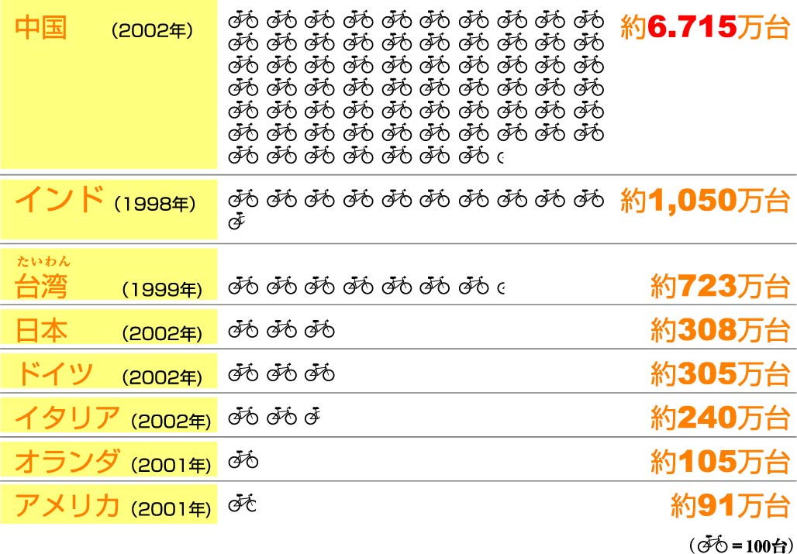

世界中で、一番たくさんの自転車を作っているのは中国で、その数は約６７１５万台（２００２年）と、すごい多さです。また、インドや台湾でもたくさん作っています。大きな国で意外と少ないのがアメリカで、作っている数では約９１万台（２００１年）ですが、かわりに約１９００万台（２００２年）の自転車を外国から買って輸入しています。
日本で作られている自転車（完成品）の数は、約３０８万台（２００２年）から約２４９万台（２００３年）。外国から買っている数は、その倍以上の約８３０万台です。

自転車博物館に行って、世界中で自転車がつくられていることをしらべてみよう！
自転車を一番たくさん作っているのは、どの国？
資料集「自転車産業にふれよう」
先生むけガイド

資料＜拡大写真＞120KB（左クリックしてください。A3大のイラストをダウンロードできます）
【このテーマの指導ポイント】
◆中国で格安の自転車が大量に作られている事実を知る。
また貿易の概念を学ぶとともに、国内（堺）産の伝統産業が
輸入品に押されている事実もまなびたい。

→自転車を大量に生産している国を調べる
→輸出入の概念を学び、日本の自転車における輸出入の格差を学ぶ
＜関連資料「自転車と部品の輸出」 「 〃 輸入」＞
→中国製の自転車の特徴を自転車博物館や自転車店でインタビューを行なう
など
【グラフ補足】
日本の自転車生産数は近年、減少傾向にあり、その理由は言うまでもなく中国製品の輸入にある。
そのため、国内（堺も例外ではない）の完成車メーカーは苦戦を続けている。
しかし、これはあくまでも完成車両の場合であり、堺を中心とした部品輸出市場では世界のシェアを獲得しており、増加傾向にある。

＜関連資料＞
・「なぜ堺で自転車産業が生まれたの？」
・「自転車は日本にいつ入ってきた？」
・「堺の自転車の何がすごいの?」
・「どのくらいの自転車を堺で作っているの？」
・「自転車と部品の輸入」
・「自転車と部品の輸出」
■参考リンク集■
※インターネットに接続できる環境が必要です。
・自転車文化センター「自転車広場」
・自転車産業振興協会
・自転車博物館サイクルセンター
・堺観光コンベンションビューロー「堺物語」
■参考書籍
「身近な科学1 自転車」（財団法人日本自転車普及協会制作）
「走るクスリ 自転車の事典」（岸本孝著 文園社刊）
「世界が見えてくる身近なもののはじまり 自転車」（鳥山新一著 PHP研究所刊）

